МИНИСТЕРСТВО ОБРАЗОВАНИЯ СТАВРОПОЛЬСКОГО КРАЯ
государственное бюджетное профессиональное образовательное учреждение
«Ставропольский строительный техникум»

Комиссия профессиональных циклов по экономике
и земельно-имущественным отношениям

Методические УКАЗАНИЯ

по организации и выполнению

внеаудиторной самостоятельной

работы обучающихся
по учебной дисциплине
«ОСНОВЫ ПРЕДПРИНИМАТЕЛЬСКОЙ ДЕЯТЕЛЬНОСТИ»

для студентов 2, 3 курса очной формы обучения
специальности 38.02.01 Экономика и бухгалтерский учет (по отраслям)

Ставрополь, 2019

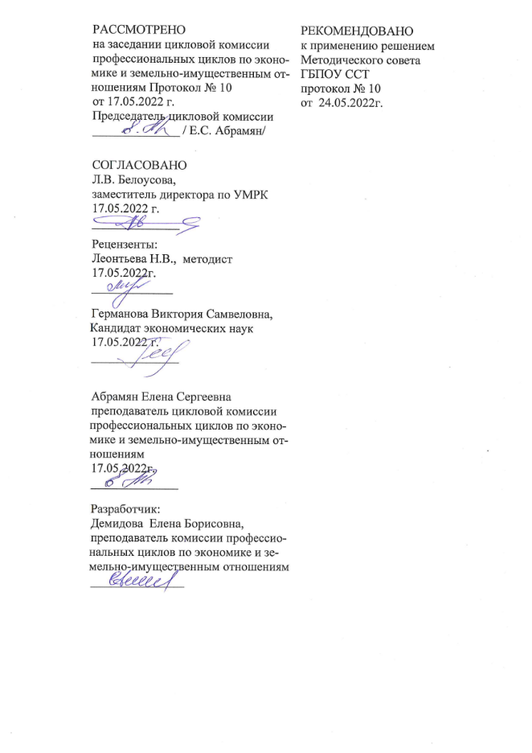

СОДЕРЖАНИЕ
ПОЯСНИТЕЛЬНАЯ ЗАПИСКА |  | 4
1. | Технологическая КАРТА САМОСТОЯТЕЛЬНОЙ внеаудиторной РАБОТЫ ОБУЧАЮЩЕГОСЯ | 5
2. | МЕТОДИЧЕСКИЕ РЕКОМЕНДАЦИИ И КРИТЕРИИ ОЦЕНКИ ПО ВИДАМ САМОСТОЯТЕЛЬНОЙ РАБОТЫ | 7
СПИСОК РЕКОМЕНДУЕМЫХ ИСТОЧНИКОВ И ЛИТЕРАТУРЫ |  | 13

ПОЯСНИТЕЛЬНАЯ ЗАПИСКА

Учебная дисциплина «Основы предпринимательской деятельности» является частью ППССЗ в соответствии с ФГОС по специальности СПО 38.02.01 Экономика и бухгалтерский учет (по отраслям).
Требования актуализированных ФГОС диктуют необходимость развития у студентов творческой инициативы, воспитания у них потребности в самообразовании, стремления к повышению уровня своей теоретической подготовки, а также к совершенствованию умений самообразовательной деятельности.
Формирование умений самостоятельной работы студентов – важная задача всех преподавателей.
Внеаудиторная самостоятельная работа обучающихся реализуется в объёме часов, отведенных на нее в учебном плане, и включает в себя выполнение практических заданий.
Данные методические указания разработаны для выполнения обучающимися внеаудиторной самостоятельной работы.
Внеаудиторная самостоятельная работа - планируемая учебная, учебно-исследовательская работа студентов, выполняемая вне занятий по заданию и при управлении преподавателем, но без его непосредственного участия.
Целью методических указаний является обеспечение эффективности внеаудиторной самостоятельной работы студентов.
Задачами методических указаний по выполнению внеаудиторной самостоятельной работы являются:
- систематизация и закрепление полученных теоретических знаний и практических умений студентов;
- развитие познавательных способностей и активности студентов: творческой инициативы, самостоятельности, ответственности и организованности;
- формирование самостоятельности мышления, способностей к саморазвитию, самосовершенствованию и самореализации.
Функциями методических указаний по выполнению самостоятельной работы являются:
- определение содержания работы студентов по овладению программным материалом;
- установление требований к результатам изучения.
Сроки выполнения и виды отчетности самостоятельной работы определяется преподавателем и доводятся до сведения студентов.

- ТЕХНОЛОГИЧЕСКАЯ КАРТА САМОСТОЯТЕЛЬНОЙ ВНЕАУДИТОРНОЙ РАБОТЫ ОБУЧАЮЩЕГОСЯ
Методические указания по выполнению самостоятельной работы студентами по учебной дисциплине «Основы предпринимательской деятельности» состоят из карты самостоятельной работы студента, практических заданий, методических рекомендаций по выполнению практических заданий и списка рекомендуемых источников и литературы. Они разработаны таким образом, чтобы студенты могли самостоятельно выполнять предложенные задания, а преподаватель будет только проверять выполненные задания.
В карте самостоятельной работы студента указаны названия разделов и тем практических заданий, наименования вопросов, количество часов для выполнения, форма осуществления работы, форма контроля преподавателем. Для выполнения самостоятельной работы студенты используют учебную литературу, законодательные и нормативные правовые акты, интернет-источники, которые предложены в списке рекомендуемой литературы.

По учебному плану на изучение учебной дисциплине «Основы предпринимательской деятельности» студентами предусмотрено всего 68 часов, из них самостоятельных занятий – 4 часа.

Технологическая карта самостоятельной внеаудиторной работы обучающегося

Наименование  разделов и тем  дисциплины /МДК | Виды заданий для  учебной  самостоятельной работы (СР) | Кол-во часов | Место проведения | Форма  отчетности | Форма и методы  контроля СР | Форма учета  выполнения
Тема 2.2  Бизнес-планирование предпринимательской деятельности | Решение задач | 4 | Информационный центр  Кабинет СР | Записи в тетради по дисциплине | Фронтальная проверка ведения записей | Балльная отметка  в электронном журнале (дневнике)
Итого часов учебной нагрузки обучающихся на СР |  | 4

- Методические рекомендации и критерии оценки по видам самостоятельной работы

От степени эффективности организации самостоятельной работы обучающихся зависит качество обучения по конкретной дисциплине, а также уровень овладения видом профессиональной деятельности по специальности среднего профессионального образования.
Самостоятельная работа направлена на формирование практических умений в рамках темы, раздела и дисциплины в целом.
В технологической карте, представленной выше, сформулированы задания для самостоятельной внеаудиторной работы обучающихся с указанием принадлежности к конкретной теме дисциплины, представлен объем часов для выполнения задания, формы и методы контроля, форма отчетности и форма учета выполнения самостоятельной внеаудиторной работы.
Рекомендации по выполнению заданий и критерии их оценивания представлены по видам самостоятельной работы.

- Решение практического задания
- Методические рекомендации по решению практического задания.
Для выполнения данного вида задания необходимо:
- необходимо изучить предложенную тему и характеристику условий задания;
- выбрать оптимальный вариант решения;
- решить задание.
- Критерии оценки решения ситуационного задания:
Оценка «отлично» (5 баллов) выставляется обучающемуся, если задание выполнено без ошибок и недочетов или имеющую не более одного недочета.
Оценка «хорошо» (4 балла) выставляется обучающемуся, если задание выполнено полностью, но при наличии в ней не более одной негрубой ошибки и одного недочета, или не более двух недочетов.
Оценка «удовлетворительно» (3 балла) выставляется обучающемуся, если задание выполнено правильно не менее чем на половину или допущено не более двух грубых ошибок, или не более одной грубой ошибки и одного недочета, или не более двух-трех негрубых ошибок, или одной негрубой ошибки и трех недочетов, или при отсутствии ошибок, но при наличии 4-5 недочетов.
Оценка «неудовлетворительно» (2 балла) выставляется обучающемуся, если в задании допущено число ошибок и недочетов превосходящее норму, при которой может быть выставлена оценка «удовлетворительно», если правильно выполнено менее половины задания или не выполнено вообще.

Практическое задание по Теме 2.2 Бизнес-планирование предпринимательской деятельности

1. Стоимость оборудования на предприятии – 250 000 тыс. руб. С 1 апреля введено в эксплуатацию оборудование стоимостью 264 тыс. руб.; с 1 августа выбыло оборудование стоимостью 179 тыс. руб. Определите величину сред
негодовой стоимости основных фондов.

2. В течение года предприятие реализовало продукции на 70 000 тыс. руб., остатки оборотных средств за этот период составили 7 000 тыс. руб. Определите коэффициент оборачиваемости оборотных средств и время одного оборота в днях за год.

3. Определите численность производственных рабочих, обслуживающих16 станков, если по нормативу каждый из них должен обслуживать три основных и два вспомогательных рабочих. Режим работы в 2 смены.

4. В первом квартале предприятие реализовал 500 изделий по цене 60 руб. за единицу. Во втором квартале было реализовано 900 изделий. В третьем квартале было реализовано 700 изд. Определите доход предприятия от рализации продукции.

5. Предприятие, выпускающее бытовую технику, с помощью дорогостоящих исследований, попыталось совершенствовать один из выпускаемых товаров. Но никакого результата эти исследования не принесли, товар остался без изменений. В то же время надпись «Усовершенствованная новинка» на товаре значительно повысит объем реализованной продукции. Какое решение Вы примете: сделаете такую надпись или нет? Почему?

6. Кондитерское предприятие «Контип» занимается производством скоропортящихся продуктов со сроком хнения не более трех суток. Руководителю предприятия предложили продавать производимые продукты, в другой области затрачивая время на их перевозку и соответственно уменьшая срок годности. Должен ли принять руководитель предприятия данное предложение? Почему?

7 Петров П.П. проработав в компании около года, был назначен на должность руководителя отдела. В первый рабочий день он потребовал усотрудников отдела предоставить ему для ознакомления отчеты о работе за минувший месяц. Одна из сотрудниц отказалась выполнить данное требование, мотивировав это тем, что работает в отделе давно и ей всегда доверял прежний руководитель. Как должен Петров П.П. поступить в данной ситуации?

8 Первоначальная стоимость основных средств 24 000 тыс. руб.
Стоимость введенных в феврале основных средств составила 370 тыс. руб.
Стоимость ликвидированных в сентябре основных средств 280 тыс. руб.
Цена единицы продукции 45 руб., а размер выпуска продукции 700 тыс. шт.
Определите фондоёмкость и фондоотдачу основных средств.

9 Приобретен объект основных средств стоимостью 140 тыс. руб. со сроком полезного использования 4 года.
Определите годовую сумму амортизационных отчислений линейным способом и способом уменьшаемого остатка.

10. Предприятие производит продукцию одного наименования по цене 520 руб. за единицу, удельные переменные расходы составляют – 280 руб., общая величина постоянных расходов – 750 тыс. руб. В результате роста арендной платы общие постоянные расходы увеличились на 10%. Определите, как изменится величина критического
объема.

11.В первом квартале предприятие реализовало 14 000 изд. по цене 130 руб. за единицу, что покрыло расходы и дало прибыль. Постоянные расходы составляют 80 000руб., удельные переменные издержки – 90 руб. Во втором
квартале было изготовлено и реализовано 16 000 изд. В третьем квартале планируется увеличить прибыль на 14% по сравнению со вторым кварталом. Определите, какое количество необходимо реализовать дополнительной продукции, чтобы увеличить прибыль в третьем квартале.

17. Проведя некоторые подсчеты, и собрав независимые экспертные оценки, предприятие решило, что доля его продукта на рынке составляет около 15% по России и более 67% в Южном федеральном округе. Руководство сочло этот процент достаточным, чтобы монопольно устанавливать цены и стало их увеличивать.
Какую ошибку совершило предприятие?

СПИСОК РЕКОМЕНДУЕМЫХ ИСТОЧНИКОВ И ЛИТЕРАТУРЫ

Нормативно-правовые акты
- Гражданский кодекс РФ. Режим доступа: http://www.consultant.ru/document/cons_doc_LAW_5142/
- Налоговый кодекс 1 и 2 часть. Режим доступа: http://www.consultant.ru/document/cons_doc_LAW_19671/
- Федеральный закон от 8 мая 1996 г. N 41-ФЗ "О производственных кооперативах". Режим доступа: http://www.consultant.ru/document/cons_doc_LAW_10286/
- Федеральный закон от 6 июля 2007 года «О развитии малого и среднего предпринимательства в Российской Федерации». Режим доступа: http://www.consultant.ru/document/cons_doc_LAW_52144/
- Федеральный закон от 8 августа 2001 г. N 129-фз "О государственной регистрации юридических лиц и индивидуальных предпринимателей". Режим доступа: http://www.consultant.ru/document/cons_doc_LAW_32881/

Печатные издания и электронные издания
Основная литература:
- Горфинкель В.Я. Инновационное предпринимательство: учебник для СПО, М.: Юрайт, 2018
- Сергеев А.А. Бизнес-планирование: учебник и практикум для СПО. – М.: Юрайт, 2018
- Чеберко Е.Ф. Предпринимательская деятельность: учебник и практикум для СПО. – М.: Юрайт, 2018
Дополнительная литература:
- Агешкина Н.А. Комментарий к Федеральному закону от 24 июля 2007 г. N 209-ФЗ «О развитии малого и среднего предпринимательства в Российской Федерации» [Электронный ресурс] / Н.А. Агешкина. — 3-е изд. — Электрон. текстовые данные. — Саратов: Ай Пи Эр Медиа, 2018. — 219 c. — 978-5-4486-0298-6. — Режим доступа: http://www.iprbookshop.ru/73975.html— ЭБС «IPRbooks»
- Торосян Е.К. Основы предпринимательской деятельности [Электронный ресурс]: учебное пособие/ Торосян Е.К., Сажнева Л.П., Зарубина Ж.Н.— Электрон. текстовые данные.— СПб.: Университет ИТМО, 2016.— 132 c.— Режим доступа: http://www.iprbookshop.ru /67492.html — ЭБС «IPRbooks»
- Управление ресурсами субъекта малого и среднего предпринимательства [Электронный ресурс]: учебное пособие/ Г.М. Загидуллина [и др.].— Электрон. текстовые данные.— Казань: Казанский государственный архитектурно-строительный университет, 2016.— 229 c.— Режим доступа: http://www.iprbookshop.ru/73326.html — ЭБС «IPRbooks»

